MINISTERIO DE EDUCACIÓN
DIRECCIÓN GENERAL DE EDUCACIÓN
DIRECCIÓN NACIONAL DE EDUCACIÓN DE
JÓVENES Y ADULTOS

GUÍA DE APRENDIZAJE DE TECNOLOGÍA

FAMILIA Y DESARROLLO COMUNITARIO
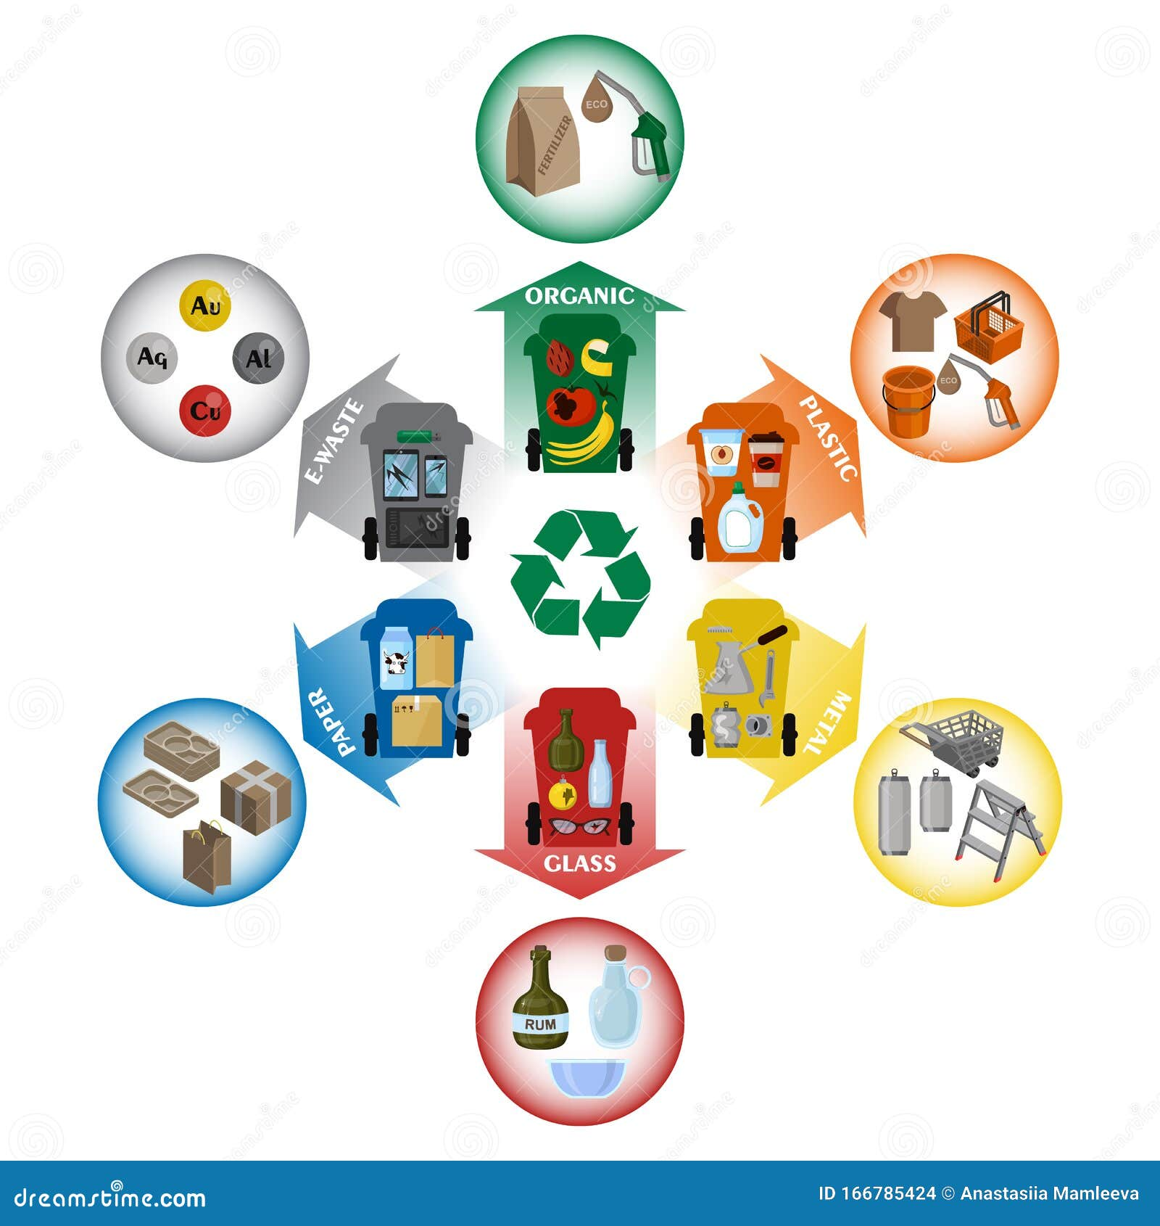

NIVEL
7° GRADO

PREPARADO POR:
FACILITADORAS
AMALIA MARISCAL HERRERA MARIBEL APARICIO APARICIO
ANGELANA CAMARGO ORTEGA YILSOLA TORRES HERRERA.

“LA EDUCACIÓN ES EL VESTIDO DE GALA, PARA ASISTIR A LA FIESTA DE LA VIDA”

PANAMÁ, 2024

ÍNDICE

PÁGINAS
- MOTIVACIÓN/SALUDO ………………………………………… 3
- INDICACIONES GENERALES ………………………………………… 4
- ÁREA: TECNOLOGÍA-FAMILIA
Y DESARROLLO COMUNITARIO ………………………………………. 5
- Objetivos de Aprendizaje
- Indicadores de Logro
- Prueba Diagnostica

- TEMA #1 MANEJO DE LOS DESECHOS ………………………………. 6 y 7
- PRUEBA FORMATIVA …………………………………………. 8
- EVALUACIÓN SUMATIVA …………………………………………. 9
- PROYECTO FINAL …………………………………………. 10
- INDICACIONES ………………………………………… 11
- CRITERIOS DE EVALUACIÓN ………………………. 11

- TEMA#2 LA FAMILIA …………………………………………. 12
- Objetivos de Aprendizaje
- Indicadores de Logro
- Prueba Diagnostica

MOTIVACIÓN

Queridos participantes, reciban un cordial saludo y éxitos en este año escolar.
En esta guía de aprendizaje, queremos generar actividades que promocionen el bienestar como apoyo a la mejora de la calidad de vida, se trata de una propuesta de soluciones orientadas a proporcionar bienestar físico, psíquico y social. Esperando que les sea de mucha productividad para el desenvolvimiento en su diario vivir.

“El aprendizaje es un simple apéndice de nosotros mismos; dondequiera que estemos, está también nuestro aprendizaje”.
William Shakespeare.

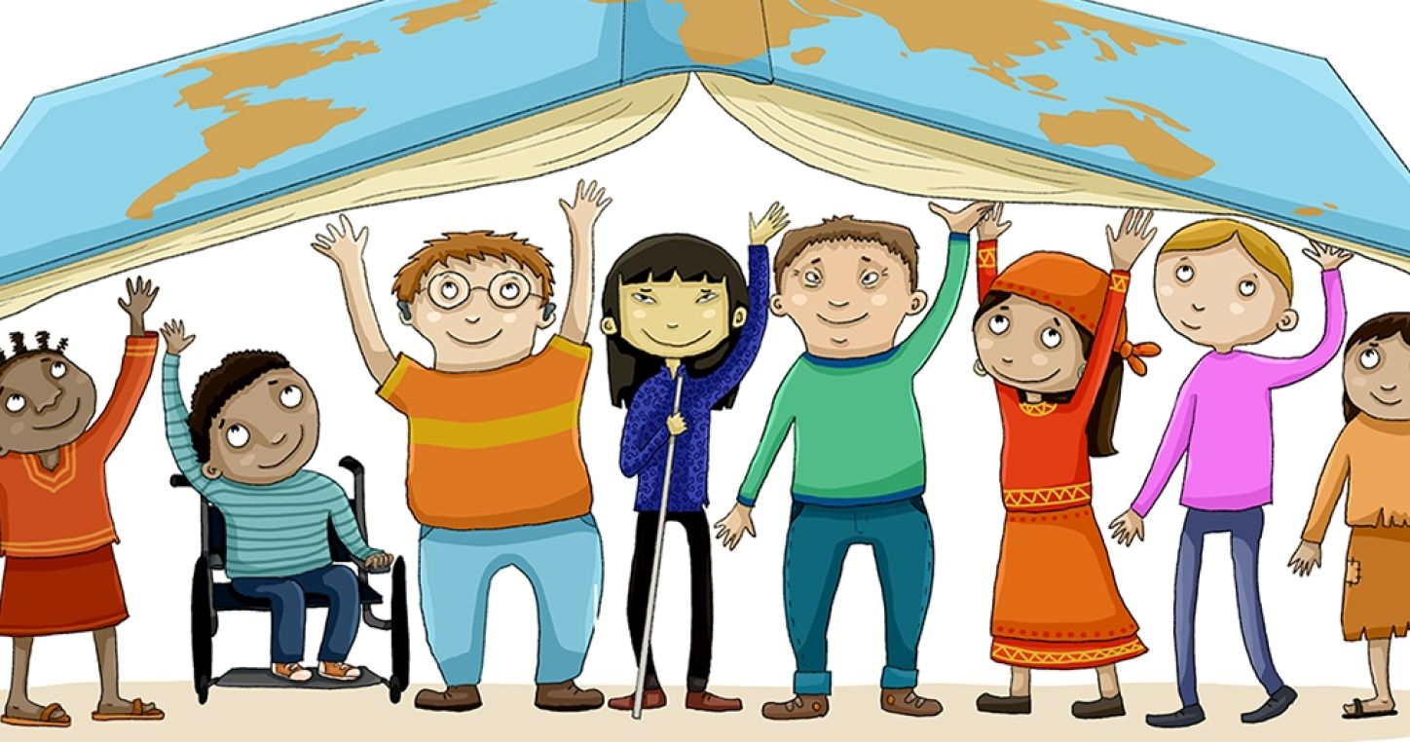

INDICACIONES GENERALES

La presente guía de aprendizajes está diseñada para jóvenes y adultos que se sientan motivados aprender y culminar sus metas; y seguir el próximo nivel, porque tienen habilidades, tenacidad y perseverancia para cumplir sus sueños.
La guía de auto –instrucción está dirigida a los estudiantes que cursan el 7°grado que deben hacer la asignatura de manera presencial y semipresencial, siempre y cuando seas guiado por el facilitador de la asignatura.

- Lee detalladamente cada tema que se te presente en la guía y sigue las instrucciones que tiene la misma para su desarrollo.
- Use los correos electrónicos o plataformas proporcionadas por el docente
- Es libre de utilizar su creatividad e imaginación en el desarrollo de las actividades de aprendizajes.
- Usar un solo color de bolígrafo,
- Evite manchar y/o arrugar su material para evitar contratiempos.

En esta guía trabajaremos los siguientes temarios que son: Manejo de Desechos, Familia y Alimentación y Nutrición.

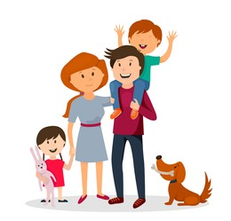
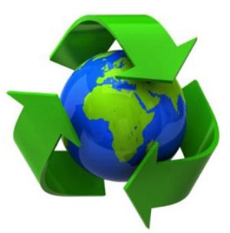
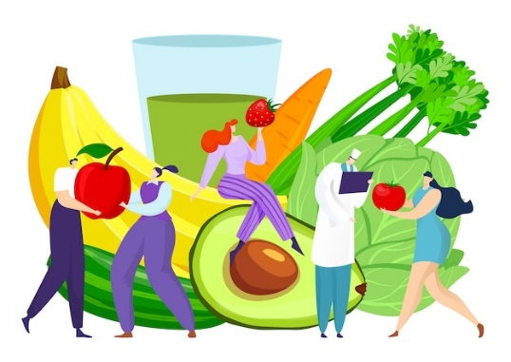

ÁREA: TECNOLOGÍA-FAMILIA Y DESARROLLO COMUNITARIO

TEMA #1: MANEJO DE LOS DESECHOS.

Objetivo de Aprendizaje

- Internalizar los conocimientos previos, con los conocimientos adquiridos en función del tema desarrollado.
- Aplicar el conocimiento e importancia del reciclaje.

Indicadores de Logro

- Investiga los problemas ambientales existentes en su comunidad.
- Aplica el conocimiento e importancia del reciclaje y pone en práctica las tres (3) R.
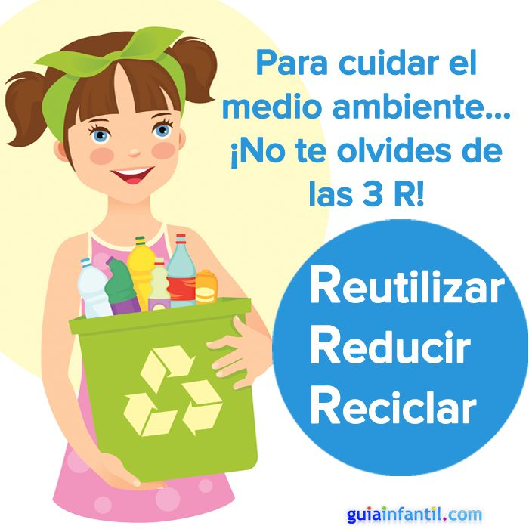
REFLEXIONES

PRUEBA DIAGNOSTICA
Conocimientos previos: (sino sabes la respuesta, déjela en blanco).

¿Cómo reciclar la basura en casa o en nuestro centro educativo?

___________________________________________________________
___________________________________________________________

¿Por qué es importante reciclar?

___________________________________________________________
___________________________________________________________

¿Qué beneficio tiene reciclar?

___________________________________________________________
___________________________________________________________

TEMA #1
MANEJO DE LOS DESECHOS

¿QUÉ ES RECICLAR?

Se piensa que la popularidad del término reciclar ayuda al acuerdo global de una verdadera definición. Sin embargo, en nuestros tiempos encontramos que no existe una verdadera definición de lo que este término implica.

Para el público en general, reciclar es sinónimo de recolectar materiales para volverlos a usar. Sin embargo, la recolección es sólo el principio del proceso de reciclaje.

Una definición bastante acertada nos indica que reciclar es cualquier proceso donde materiales de desperdicio son recolectados y transformados en nuevos materiales que pueden ser utilizados o vendidos como nuevos productos o materias primas.

¿Por qué reciclar?

Reciclar es un proceso simple que nos puede ayudar a resolver muchos de los problemas creados por la forma de vida moderna.

Se pueden salvar grandes cantidades de recursos naturales no renovables cuando en los procesos de producción se utilizan materiales reciclados.

Los recursos renovables, como los árboles, también pueden ser salvados. La utilización de productos reciclados disminuye el consumo de energía.
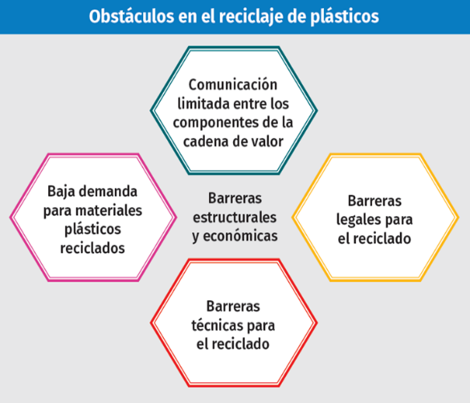
Cuando se consuman menos combustibles fósiles, se generará menos CO2 y por lo tanto habrá menos lluvia ácida y se reducirá el efecto invernadero.

En el aspecto financiero, podemos decir que el reciclaje puede generar muchos empleos. Se necesita una gran fuerza laboral para recolectar los materiales aptos para el reciclaje y para su clasificación. Un buen proceso de reciclaje es capaz de generar ingresos.

Obstáculos para el reciclaje

El reciclaje tiene beneficios obvios, sin embargo, también existen algunos obstáculos que hay que superar.

- Los problemas sociales relacionados con el reciclaje no se solucionan solamente con la educación.
- Las sociedades tienden a resistirse a los cambios.
- El ciclo tradicional de adquirir - consumir - desechar es muy difícil de romper.
- Reciclar en la oficina o en el hogar requiere de un esfuerzo extra para separar los materiales.
- Siempre será más conveniente el hábito de arrojar todo hacia afuera.

¿Qué es reducir?

Consiste en disminuir la generación de residuos, tanto en cantidad como en peligrosidad y constituye una solución básica y prioritaria contra el problema de la excesiva producción de basura.

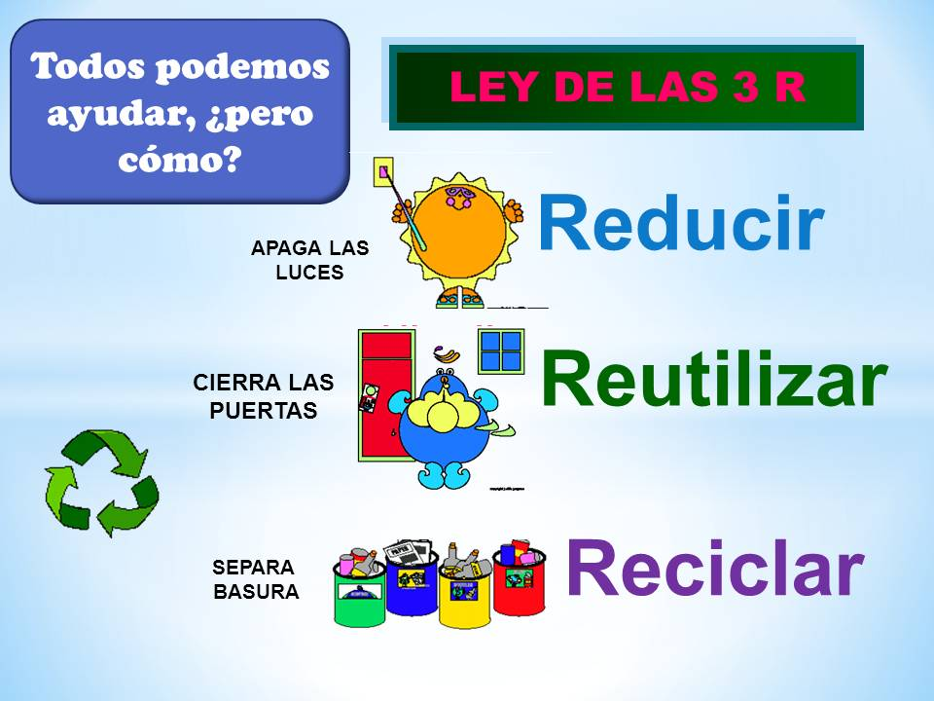
¿Qué es reutilizar?

Es emplear un producto usado con el mismo fin con el que fue diseñado originalmente. Si bien la reutilización en algunos sectores, como puede ser la hostelería se mantiene, en otros el doméstico, prácticamente ha desaparecido.

CONOCE TU BASURA

En nuestros hogares generamos diferentes tipos de basura que a continuación vamos a presentar: Plástico El plástico nos rodea en nuestra vida cotidiana, y sabemos que es un material fácilmente moldeable y que adopta infinidad de formas y colores.

Desde mediados del siglo XX este producto ha tenido verdadero auge en nuestros mercados. Hay plásticos de muchos tipos y unos son más fáciles de reciclar que otros.
• Es ligero y manejable
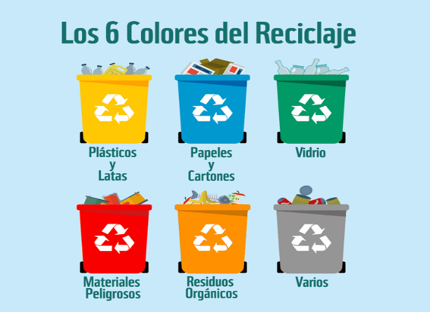
• Es resistente a las agresiones físicas
• Es muy resistente a la humedad, calor y frío.

En nuestra bolsa de basura el plástico ocupa entre el 20 y el 30% del volumen y corresponde a aproximadamente el 12% del peso total de basura que producimos.

VER EL SIGUIENTE VÍDEO: https://www.youtube.com/watch?v=G3Vlm8abEfc

¿Qué es el RECICLAJE y porque es IMPORTANTE ? ♻

PRUEBA FORMATIVA

Luego de leer el tema y observar el vídeo ¿Qué es el RECICLAJE y por qué es IMPORTANTE ?; responde las siguientes preguntas:

- Explique con sus palabras la definición de reciclaje.

____________________________________________________________________

____________________________________________________________________

- Define que significa el concepto de cada R.

____________________________________________________________________

____________________________________________________________________

- ¿Qué son los residuos sólidos?

____________________________________________________________________

____________________________________________________________________

- ¿Qué entiendes sobre las operaciones externas del reciclaje?

____________________________________________________________________

____________________________________________________________________

- ¿Cuáles son los obstáculos que enfrenta el reciclaje?

____________________________________________________________________

____________________________________________________________________

“Si amas la Tierra, recicla y conserva”

EVALUACIÓN SUMATIVA

En la lectura Manejo de desechos, escoge 15 palabras desconocidas busque el significado en el diccionario e ilustre. Entregue en cartapacio con páginas blancas. VALOR TOTAL DEL TRABAJO 30 PUNTOS

CRITERIOS DE EVALUACIÓN:

CRITERIOS | Excelente 5 | Bueno 4 | Regular 3 | Por mejorar 2 | Deficiente  1
PRESENTACIÓN  ORDEN Y ASEO | Datos generales del participante y del facilitador. Entregar las páginas sujetas en el cartapacio con orden. | Datos generales del participante y del facilitador. Las páginas no están sujetas al cartapacio | Datos generales del participante y del facilitador. Las páginas no están sujetas al cartapacio y sin orden. | No tiene la presentación. Sin cartapacio | No entregó
CONTENIDO  ORTOGRAFÍA | Cantidad de palabras solicitas por el facilitador, con su definición acorde al tema manejo de desechos e ilustración. Sin falta ortográfica | cantidad de palabras incompletas, con su definición acorde al tema manejo de desechos e ilustración. Contenido con errores ortográfico. | Palabras con la definición no acorde al tema, poca ilustración. Contenido con errores ortográfico. | Incompleto | No entregó
PUNTUALIDAD | Entregó en la fecha asignada. | Justificación por entrega tardía. | Entregó días después y sin justificación. | No justificó la falta de entrega | No entregó
TOTAL DE PUNTOS

DIA MUNDIAL DEL AGUA-22 de marzo
Actividades generales para rendirle un homenaje al agua.
- Un Cuento: La vida sin agua
- Pinturas con agua

DIA MUNDIAL DE LA SALUD- 15 de abril
Ideas para celebrar el Día Mundial de la salud.
- Encuestas sobre un producto saludable,
- Alimentación, deporte, entretenimientos.

DIA DE LA TIERRA- 22 de abril
Actividad para celebrar el día de la Tierra.
- Reciclar macetas
- Decorar piedras

EJE TRANSVERSAL:

Valor
100 puntos
PROYECTO A DESARROLLAR
EXÁMEN FINAL

RECICLAR ENVASES PLÁSTICOS.

Objetivos específicos:

- Diseñar e implementar un plan de sensibilización, fortaleciendo valores éticos de protección, uso y conservación del entorno ambiental, con la participación activa de la comunidad educativa en general.
- Enseñar a los participantes a identificar los diferentes materiales que pueden ser reciclados y cómo es su tratamiento.
- Reducir la cantidad de basura de nuestro entorno, motivando la participación de los participantes y facilitadores en las acciones previas de clasificación
y reciclaje.
- Reutilizar los plásticos en diferentes usos.
- Que ningún ser humano ingiera micro plásticos a través del consumo de fauna marina.
- Evitar la muerte de animales por ingerir residuos plásticos.
- Detener la descarga de plásticos al mar.
- Ser vigilantes del cumplimiento de las leyes del cuidado ambiental (Ley N° 223 de 8 de junio de 2021)

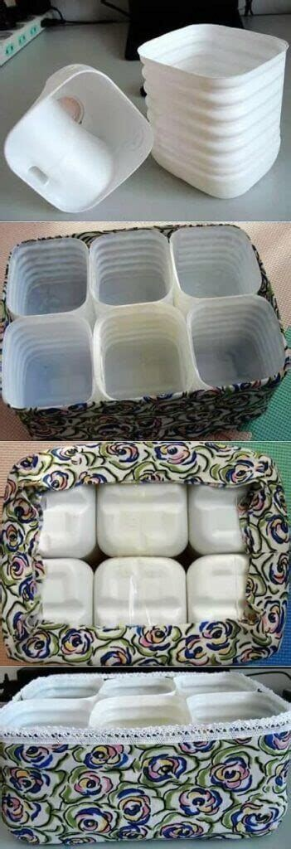
¿Qué puedes hacer con los envases plásticos?
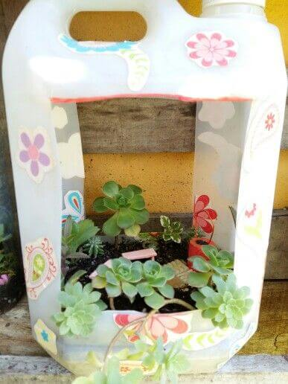
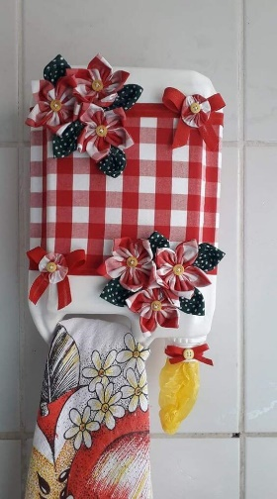
- Maceteros
- Dispensador de bolsas
- Asientos
- Libreros
- Colgadores de toallas
- Porta rollos de papel
- Entre otros
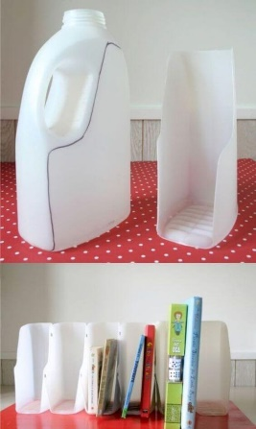
MACETERO

DISPENSADOR DE BOLSAS
ASIENTOS
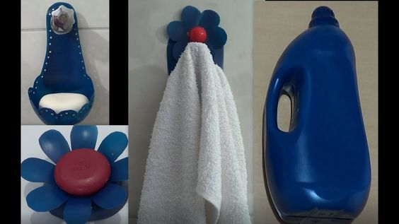
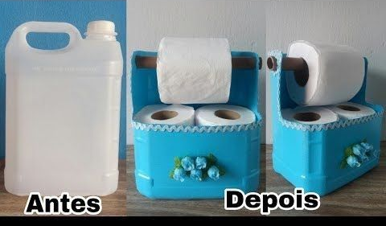

LIBREROS
COLGADORES DE TOALLAS
PORTA ROLLOS

Indicaciones del proyecto:
- Escoge un modelo de reciclaje de la página anterior, realiza una investigación y escribe sobre la confección, procedimiento y desarrollo de su proyecto.
- Entregar en cartapacio con un máximo de 3 páginas blancas 8 ½ x11, con su respectiva presentación, cuidar ortografía y aseo.

CRITERIOS DE EVALUACIÓN:

CRITERIOS | 5 | 4 | 3 | 2 | 1
MATERIAL, TRABAJO ESCRITO, PROCEDIMIENTO Y CREATIVIDAD | Cumplió con todo lo requerido. | No cumplió con el trabajo escrito | No utilizó el material asignado, ni con el procedimiento. | No utilizó el material asignado, no entregó trabajo escrito. | No entregó
PUNTUALIDAD | Entregó en la fecha asignada. | Justificación por entrega tardía. | Entregó días después y sin justificación. | No justificó la falta de entrega | No entregó
TOTAL

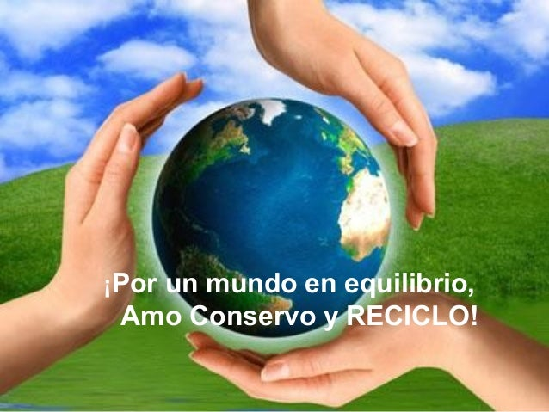

¡FELICIDADES! HAS CULMINADO CON ÉXITO EL PRIMER TEMA
CONTINÚA

TEMA # 2
LA FAMILIA

- Demostrar capacidad para reconocer el concepto de Familia, en el marco de las normas de convivencia pacífica dentro del seno del hogar, y la importancia del trabajo en equipo.
- Aplica principios y prácticas para una adecuada alimentación y nutrición en todas las fases de la vida, considerando los recursos disponibles y la provisión de alimentos de la comunidad.

Indicadores de Logro

- Selecciona los alimentos nutritivos de las comidas chatarras, para una alimentación saludable,

ÁREA: TECNOLOGÍA-FAMILIA Y DESARROLLO COMUNITARIO

TEMA #2: .FAMILIA

Objetivo de Aprendizaje

- Reconocer la importancia de la familia como base fundamental de la sociedad.
- La Familia debe satisfacer las necesidades de cada uno de sus miembros y es la llamada a la formación y transformación de la personalidad de sus integrantes.

Indicadores de Logro

- Investiga los problemas ambientales existentes en su comunidad.
- Aplica el conocimiento e importancia del reciclaje y pone en práctica las tres (3) R.

ACTIVIDAD DE APRENDIZAJE DEL TEMA No. 1 LA FAMILIA

TALLER N° 1

Dibuja a tu familia, si te es muy difícil dibujar, coloca los nombres del grupo. No olvides
incluir a todas aquellas personas que conviven contigo bajo el mismo techo y
responde:
¿Cuántas personas constituyen tu grupo familiar?
¿Cuántas de ellas pertenecen al mismo grupo familiar de origen?
Constituyen: formar dos o más cosas o personas las partes que hacen un todo.

TALLER N° 2

Desarrolle las siguientes preguntas
¿Qué son obras comunitarias?
¿Conoce usted el nombre de autoridades de su comunidad (representantes, líderes
comunitarios, Directores de escuela, Colegios, etc.?
¿Ha participado en reuniones comunitarias?
¿Conoce usted sobre proyectos pendientes por ejecutar/hacer en su comunidad?
Ejemplos: calles, iglesias, escuelas, etc.)

